
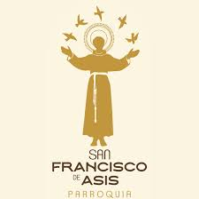

DIÓCESIS DE SOACHA - BOSA
PARROQUIA SAN FRANCISCO DE ASÍS
CASA CURAL: CALLE 85A Sur Nº 78 - 79 MANZANA 8 INTERIOR 120 BOSA SAN DIEGO
TEL:6014023026

ACTA DE DEFUNCIÓN.

SARA HERNANDEZ ROBLES

LIBRO No. 1 FOLIO No. 10 ACTA No. 20

Parroquia de Exequias: SAN FRANCISCO DE ASÍS.
Fecha de Defunción: 09 DE DICIEMBRE DE 2017
Fecha de Exequias: 20 DE JULIO DE 2014.
Lugar de Defunción: BOGOTA D.C
Presidió las Exequias: MILTON SARANGO JUMBO PBRO.
Nombre del Difunto: BENITO PÉREZ RIOJA
Padre del Difunto: JUAN PEREZ
Madre del Difunto: TERESA RIOJA
Cónyuge: SIN DATOS
Lugar de Sepultura: CEMENTERIO CENTRAL
Doy Fe (Fdo): MILTON SARANGO JUMBO PBRO
Notas Marginales: SIN NOTAS

Expedida en: BOGOTÁ D.C.15 DE NOVIEMBRE DE 2025

_____________________________
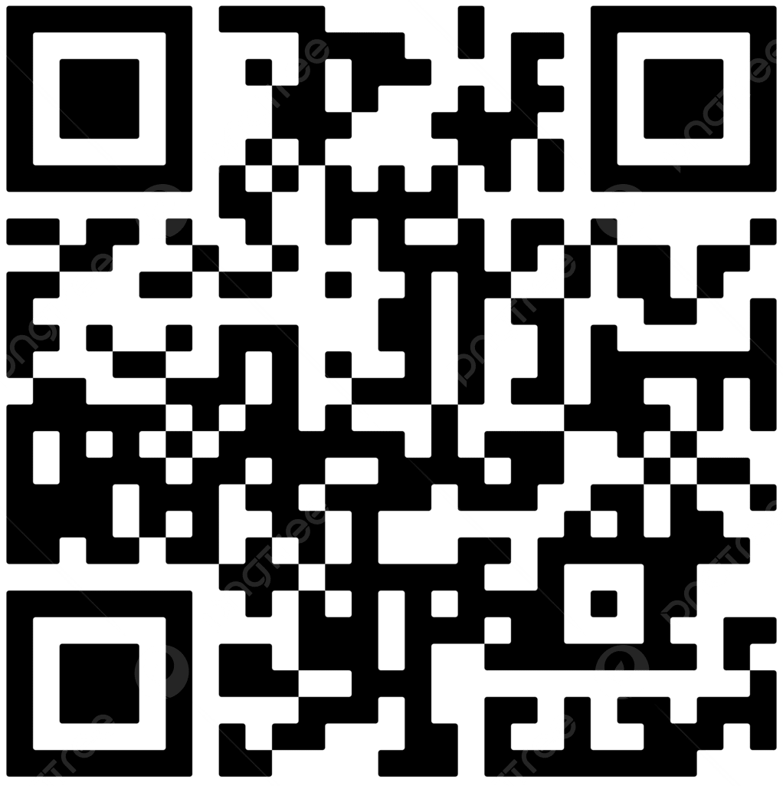
MILTON SARANGO JUMBO PBRO.
PÁRROCO.

AUTENTICACIÓN ECLESIÁSTICA:
CURIA DIÓCESANA DE SOACHA
CALLE 47 # 9 – 48 LEON XIII Celular: 3203018354
HORARIO DE ATENCIÓN LUNES A VIERNES 9:00a.m. A 12:00m. y 2:00p.m. A 5:00p.m.

